Reporte NPS - Sur
DobleA Consultoría
18 de May de 2026

Introducción
Este reporte presenta los resultados de la encuesta de satisfacción NPS correspondiente a la región Sur.
La muestra regional incluye 12 empresas y un total de 256 respuestas individuales. Período de medición: May 2026.

NPS Regional: Resumen Ejecutivo
Indicadores NPS - Sur
% Promotores | % Pasivos | % Detractores | NPS Neto
15.6 | 32.8 | 51.6 | -36
Lectura: el NPS Neto de -36% indica que la región presenta riesgo: los detractores superan a los promotores..

Distribución del NPS
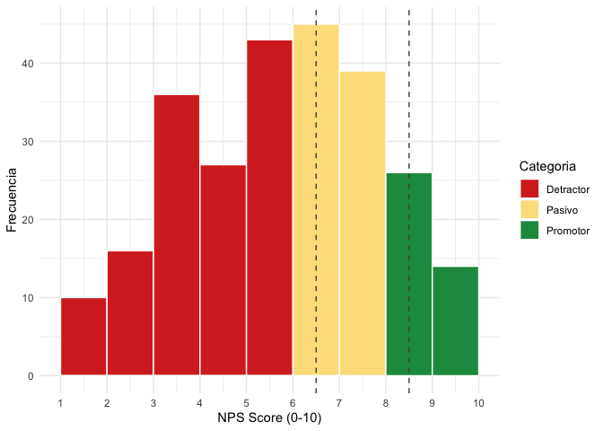
Distribución del NPS score por categoria

Satisfacción por Dimensión
Satisfaccion media (1-5): Sur vs. Total
Dimension | Sur | Global
Producto | 2.47 | 2.57
Servicio | 2.38 | 2.39
Precio/Valor | 2.36 | 2.32
Soporte | 2.52 | 2.68
Entrega | 2.59 | 2.68
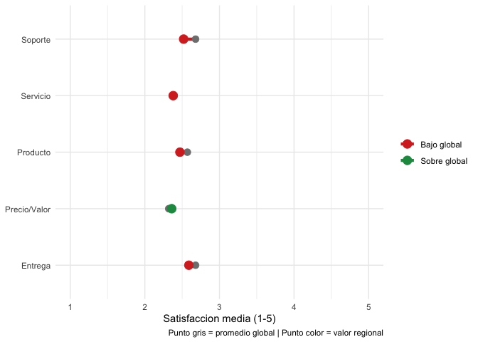
Satisfaccion media por dimension vs. promedio global

NPS por Segmento de Empresa
NPS por Segmento - Sur
Segmento | N resp. | % Promotores | % Detractores | NPS Neto
Pyme | 147 | 17.0 | 50.3 | -33.3
Mediana | 63 | 17.5 | 54.0 | -36.5
Grande | 46 | 8.7 | 52.2 | -43.5

Empresas Destacadas
Top 3 empresas por NPS - Sur
Empresa | Segmento | NPS Neto | Sat. Media
EMP047 | Mediana | -11.8 | 2.5
EMP135 | Pyme | -14.3 | 2.4
EMP068 | Pyme | -18.2 | 2.5

Bottom 3 empresas por NPS - Sur
Empresa | Segmento | NPS Neto | Sat. Media
EMP137 | Pyme | -77.3 | 2.5
EMP036 | Mediana | -57.1 | 2.4
EMP032 | Grande | -50.0 | 2.4

Factores que Explican el NPS
El siguiente modelo de regresión identifica qué dimensiones de satisfacción tienen mayor impacto en el NPS Neto de las empresas en esta región.
Regresion OLS - Region Sur
Dependent variable:
NPS Neto (%)
Producto
-35.718 (45.845)
Servicio
-4.523 (37.207)
Precio/Valor
87.652 (67.654)
Soporte
-5.780 (30.997)
Entrega
2.404 (32.631)
Constant
-134.652 (321.043)
Observations
12
R2
0.343
Adjusted R2
-0.205
Residual Std. Error
21.113 (df = 6)
F Statistic
0.626 (df = 5; 6)
Note:
p<0.1; p<0.05; p<0.01
Interpretación: Un coeficiente de, por ejemplo, 8.5 en “Servicio” significa que, controlando por las demás dimensiones, una unidad más de satisfacción con el servicio se asocia con un NPS Neto 8.5 puntos mayor.

Reporte generado automaticamente · DobleA Consultoria · May 2026

